O DONO DA HISTÓRIA: UMA PROPOSTA DE AULA DE LITERATURA

ESTRATÉGIAS DE ENSINO
A aula de Literatura não precisa ser chata e nem sempre teórica. Seus alunos podem aprender de maneira lúdica as principais personagens da história da literatura brasileira.
A Literatura é uma arte maravilhosa, não é verdade? Que tal permitir que seus alunos também percebam o quão encantador pode ser o universo das letras? Infelizmente, nem sempre conseguimos nos organizar para preparar aulas que despertem o interesse da turma, haja vista a grande quantidade de atribuições do dia a dia de um professor. Mas pensar na melhor maneira de apresentar um conteúdo não só deixa determinado assunto mais interessante como também estreita laços de afetividade entre mestre e alunos.
A proposta de aula de literatura que vamos apresentar hoje se chama “O dono da história”. Ela pode ser aplicada nas diversas fases, da Educação Infantil ao Ensino Médio, e deve partir do pressuposto de que os alunos conheçam, ainda que superficialmente, os livros escolhidos para a atividade. O jogo pode ser realizado no final do ano, quando todos os alunos leram os livros literários que foram adotados pela escola; pode ser jogado também durante o ano letivo e não precisa necessariamente ser baseado nos livros que os alunos estão lendo. Nessa última situação, escolha personagensclássicas de nossa literatura, personagens que possam ser facilmente reconhecidas pelos alunos.
Para executar nossa sugestão de aula de literatura, você vai precisar de alguns recursos didáticos muito simples, nada dispendioso ou difícil de ser feito, afinal de contas, nem sempre dispomos de tempo para preparar aulas muito elaboradas, o que é uma pena. Observe o passo a passo e boa aula!
O dono da história: ideias para a aula de literatura brasileira
► Passo 1: É hora de escolher as personagens. Lembre-se de adequar a abordagem para cada faixa etária. Aqui vamos sugerir uma aula de literatura para o Ensino Médio (lembrando que o mesmo jogo pode ser jogado com os pequenos a partir das histórias dos clássicos da literatura infantil ou com as personagens dos livros literários adotados pela escola), por isso é bom ficar atento aos interesses literários da turma. Não despreze o conhecimento que seus alunos já têm: você pode misturar personagens clássicos com personagens contemporâneos, sem problemas;
► Passo 2: Escolhidas as personagens, você deve fazer cartões com seus nomes impressos. O mesmo deve ser feito com as capas de livros, que poderão ser coloridas, o que facilita a visualização e aumenta o interesse dos alunos pela atividade (lembre-se de que todos nós somos extremamente sensoriais, por isso, é importante trabalhar com as cores);
► Passo 3: Você poderá dividir a turma em equipes, mas é importante que todos recebam a mesma tarefa, ou seja, as mesmas capas de livros e as mesmas personagens, assim todos terão as mesmas oportunidades. Se os alunos tiverem dificuldades para relacionar as histórias com suas respectivas personagens, você poderá distribuir pistas sobre suas características físicas e psicológicas, o que deixará o jogo ainda mais interessante;
► Passo 4: Caso você opte por criar equipes, a equipe vencedora será aquela com o maior número de acertos. Ao final da atividade, você poderá, nas aulas subsequentes, falar um pouco mais sobre os livros e sobre as personagens escolhidas. Não tenha dúvida de que esse tipo de aula, mais lúdica e dinâmica, pode ensinar muito mais do que várias aulas teóricas. Claro que a teoria é essencial para o ensino de qualquer disciplina, mas fugir da rotina é fundamental para manter nossos alunos sempre interessados e estimulados.
Caso você tenha alguma dificuldade para criar o seu “time” de personagens, abaixo seguem dez sugestões, personagens que os alunos geralmente conhecem:
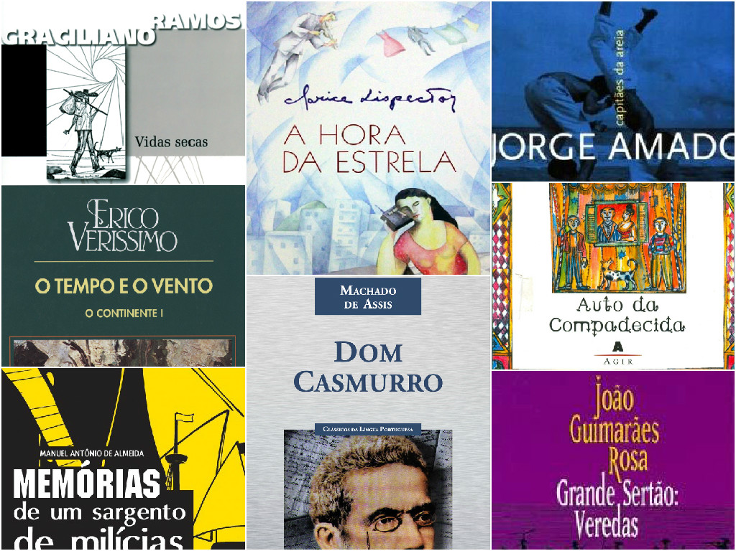
Grande Sertão: Veredas, Vidas Secas e A hora da estrela imortalizaram suas personagens principais
● Capitu, personagem do livro Dom Casmurro, de Machado de Assis;
● Bentinho, personagem do livro Dom Casmurro, de Machado de Assis;
● Riobaldo, personagem do livro Grande Sertão: Veredas, de Guimarães Rosa;
● João Grilo, personagem do livro O Auto da Compadecida, de Ariano Suassuna;
● Cadela Baleia, personagem do livro Vidas secas, de Graciliano Ramos;
● Macabéa, personagem do livro A hora da estrela, de Clarice Lispector;
● Capitão Rodrigo, personagem do livro O tempo e o vento, de Erico Veríssimo;
● Pedro Bala, personagem do livro Capitães da areia, de Jorge Amado;
● Diadorim, personagem do livro Grande Sertão: Veredas, de Guimarães Rosa;
● Leonardo, personagem do livro Memórias de um sargento de milícias, de Manuel Antônio de Almeida.

*A imagem que ilustra o miolo do artigo foi feita a partir da capa dos seguintes livros:
O tempo e o vento – O continente I. Erico Verissimo. Editora Globo.
A hora da estrela. Clarice Lispector. Editora Rocco.
Memórias de um sargento de milícias. Manuel Antônio de Almeida. Editora Melhoramentos.
Vidas secas. Graciliano Ramos. Editora Record.
Dom Casmurro. Machado de Assis. Editora Montecristo.
Capitães da areia. Jorge Amado. Editora Companhia das Letras.
Auto da Compadecida. Ariano Suassuna. Editora Agir.
Grande Sertão: Veredas. João Guimarães Rosa. Editora Nova Fronteira.
Por Luana Castro
Graduada em Letras

